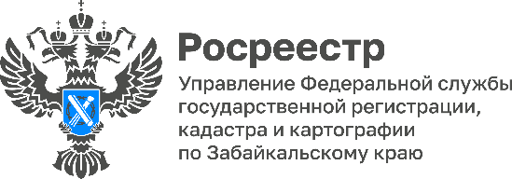

КОМПЛЕКСНЫЕ КАДАСТРОВЫЕ РАБОТЫ

В рамках госпрограммы «НСПД» в Забайкальском крае в 2023 году проводились комплексные кадастровые работы.

Реализация мероприятий по проведению комплексных кадастровых работ в соответствии с поставленными Программой и Перечнем поручений Президента РФ должна осуществляться как при финансовой поддержке из федерального бюджета, так и за счет собственных средств региональных и местных бюджетов.

Первый незначительный опыт проведения комплексных кадастровых работ был в 2018 году, соглашение предусматривало небольшое финансирование, порядка 100 тыс.руб., работы выполнялись в отношении 1 кадастрового квартала.

С 2022 года на территории Забайкальского края комплексные кадастровые работы проводились уже в бОльшем объеме за счет привлечения федеральных средств. Были проведены комплексные кадастровые работы в 14 муниципальных образованиях.

В результате выполнения ККР в 2022 году в ЕГРН были внесены сведения по 72 кадастровым кварталам, содержащим сведения о 9053 объектах недвижимости (плановый показатель – 8536 объектов).

В результате выполнения ККР в 2023 году на территории Забайкальского края также с привлечением федеральных средств проведены комплексные кадастровые работы в 11 муниципальных образованиях.

В ЕГРН внесено 10 987 объектов недвижимости (плановый показатель – 7524).

Хочется отметить, что Забайкальский край в 2022 и 2023 годах по результатам выполнения ККР является одним из лидеров среди регионов РФ по своевременному исполнению и 100-процентному внесению данных об объектах недвижимости в ЕГРН

Отмечу, что стоимость проведения ККР в отношении одного объекта составила порядка 3 тыс. руб., тогда как рынке они составляют от 8 до 15 тыс. руб.

Эта работа будет обязательно продолжена. ККР позволяют установить или уточнить местоположение земельных участков, зданий, сооружений, объектов незавершенного строительства, исправить реестровые ошибки в сведениях ЕГРН, разрешить существующие земельные споры без финансовых затрат на услуги кадастрового инженера, которые пришлось бы нести при индивидуальном межевании земельных участков.

В чем польза таких работ? Создаются благоприятные условия по использованию гражданами земельных участков и исключаются риски возникновения земельных споров о местоположении границ смежных земельных участков, а также выявляются свободные земельные участки, которые могут быть предоставлены гражданам.

